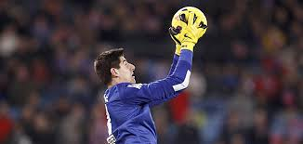
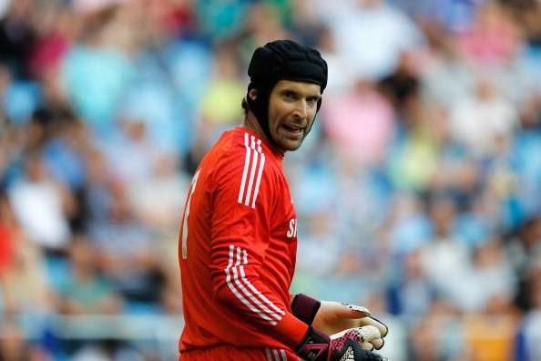
ข่าวกีฬา
นายใหญ่ชาวโปรตุกีส ยอมรับ นายด่านชาวเช็คไม่มีความสุขกับตำแหน่งตัวสำรอง แต่หวังนักเตะจะตัดสินใจฝากอนาคตกับทีมต่อไป
โชเซ มูรินโญ ผู้จัดการทีมฝีปากกล้าของเชลซี รับตามตรง ปีเตอร์ เช็ค ผู้รักษาประตูจอมเซฟรู้สึกผิดหวังที่ไม่ได้ออกสตาร์ทเป็นตัวจริงในเกมเปิดหัวพรีเมียร์ลีก แต่เขาก็หวังว่านักเตะจะอยู่ค้าแข้งกับสโมสรต่อไป
หลังจากอยู่ในความคลุมเครือมานานในที่สุด เดอะ แฮปปี้ วัน ก็ตัดสินใจมอบตำแหน่งนายทวารมือหนึ่งประจำทีมให้กับ ติโบต์ กูร์ตัวส์ เรียบร้อยแล้ว หลังส่งมือกาวเบลเยียมลงเฝ้าเสาในเกมเปิดซีซั่นนัดบุกชนะเบิร์นลีย์ 3-1 เมื่อคืนที่ผ่านมา
โดยหลังจบเกมเทรนเนอร์ชาวโปรตุกีสก็เผยว่าเขาอยากให้เช็คอยู่กับทีมต่อไป เพราะต้องการมีสองนายด่านที่ดีที่สุดในโลกอยู่ในสโมสร
"ปีเตอร์ เช็ค รู้สึกผิดหวัง แต่บางครั้งฟุตบอลก็เป็นแบบนี้ นักเตะสามารถไม่มีความสุขกับผู้จัดการทีมได้ แต่ในกลุ่มผู้เล่นด้วยกันพวกเขาต้องสนับสนุนซึ่งกันและกัน" มูรินโญ กล่าว
"ผมหวังว่าเขาจะไม่ย้ายทีมนะและหวังจะไม่มีทีมใดยื่นข้อเสนอเข้ามาด้วย หรือถ้ามีข้อเสนอก็หวังว่าเขาจะปฏิเสธ ผมยินดีมากที่จะมีสองผู้รักษาประตูที่ดีที่สุดในโลกในทีม"

